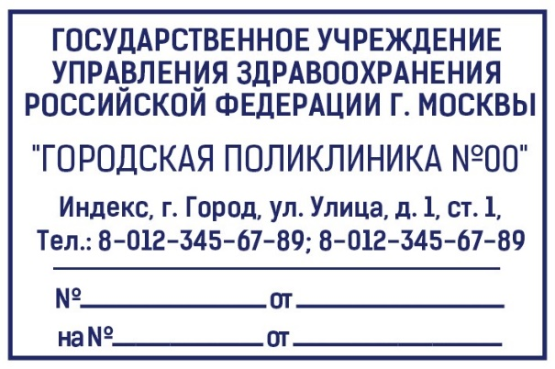
Приложение N 1
к приказу Министерства здравоохранения
Российской Федерации
от 2 сентября 2025 г. N 519н

НАПРАВЛЕНИЕ ДЛЯ ОКАЗАНИЯ МЕДИЦИНСКОЙ ПОМОЩИ N 123
Дата заполнения направления: число 23 месяц ЯНВАРЯ год 2026

ФГБУ «РНЦРХТ им. ак. А.М. Гранова» МЗ РФ
(наименование медицинской организации, куда направлен пациент)

Полис обязательного медицинского страхования: 1234567891011234
дата выдачи полиса обязательного медицинского страхования:
10 число 11 месяц 1999 год РЕССО-МЕД
данные о страховой медицинской организации, выбранной застрахованным лицом или определенной застрахованному лицу ________Иванов Иван Иванович___________
Фамилия, имя, отчество (при наличии) пациента
Дата рождения: "10"октября 1999 г. Пол: муж - 1, жен - 2
Регистрация по месту жительства:
___Санкт-Петербург, Невский район ул. Ленина д.18 к.2 кв.19
Регистрация по месту пребывания: субъект Российской Федерации ______________ район _______
населенный пункт _________ улица ____________ дом ____ строение/корпус ___ квартира ____
Местность: городская - 1, сельская – 2
Занятость: работает - 1, проходит военную службу или приравненную к ней службу - 2,пенсионер - 3, обучающийся - 4, не работает - 5, прочие - 6
Код диагноза: С 00.0
Направляется для оказания медицинской помощи: ПЭТ/КТ
форма: экстренная - 1, неотложная - 2, плановая - 3;
вид: первичная медико-санитарная помощь, в том числе специализированная - 1, специализированная, в том числе высокотехнологичная медицинская помощь - 2, паллиативная медицинская помощь - 3; скорая специализированная медицинская помощь - 4; условия: амбулаторно - 1; в дневном стационаре - 2; стационарно - 3.
Обоснование (показания) направления:
ПЭТ/КТ всего тела с указанием РФП
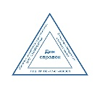

Должность, специальность медицинского работника, направившего пациента: Врач-Онколог ___________________

___
_________________ _____________________________________
(подпись) Фамилия, имя, отчество (при наличии)

